**Информация**

**о проделанной работе по духовно-нравственному воспитанию, профилактике терроризма, экстремизма неонацизма и других деструктивных поведений среди учащихся ГБОУ «ООШ№1с.п.Кантышево им.Осмиева Х.С.»** **и их родителей**

**с 02.09.2024 г. по 10.12.2024г.**

В период с 02.09.2024г. по 10.12.2024г. в школе проведены мероприятия, направленные на развитие у детей и молодежи неприятия идеологии терроризма и привитие им традиционных российских духовно-нравственных ценностей.

1. Индивидуальные и коллективные беседы «Молодежь против терроризма», «Умей сказать –НЕТ» (инспектор ОПДН Республики Ингушетия Торшхоев М-М.Г.)

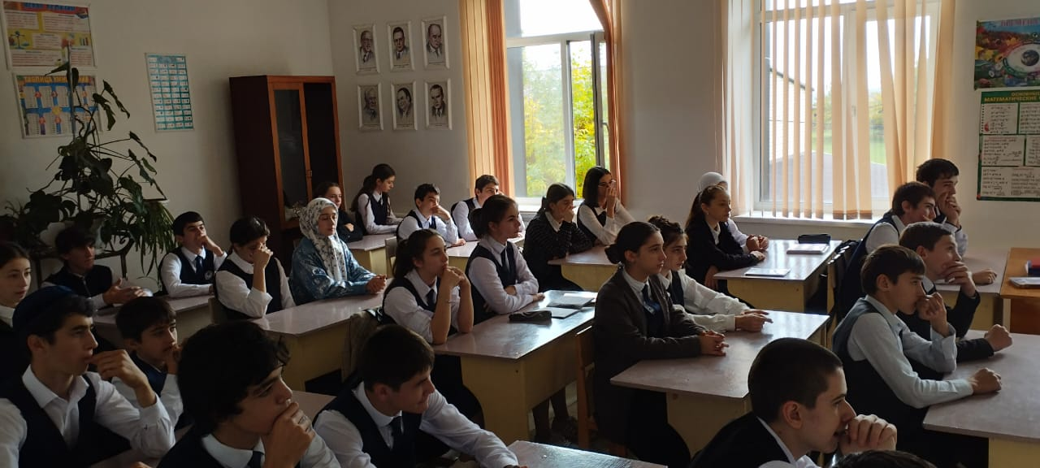 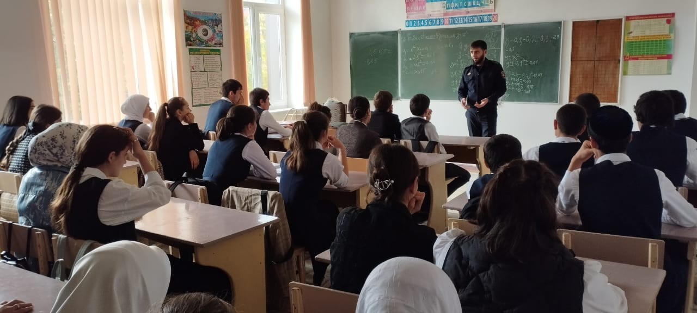

2. Добровольное тестирование обучающихся (педагог-организатор Кодзоева Х.М.)

3. Конкурс рисунков на асфальте «Мы разные, но мы вместе!» (учитель ИЗО Мерешкова Л.Б.)

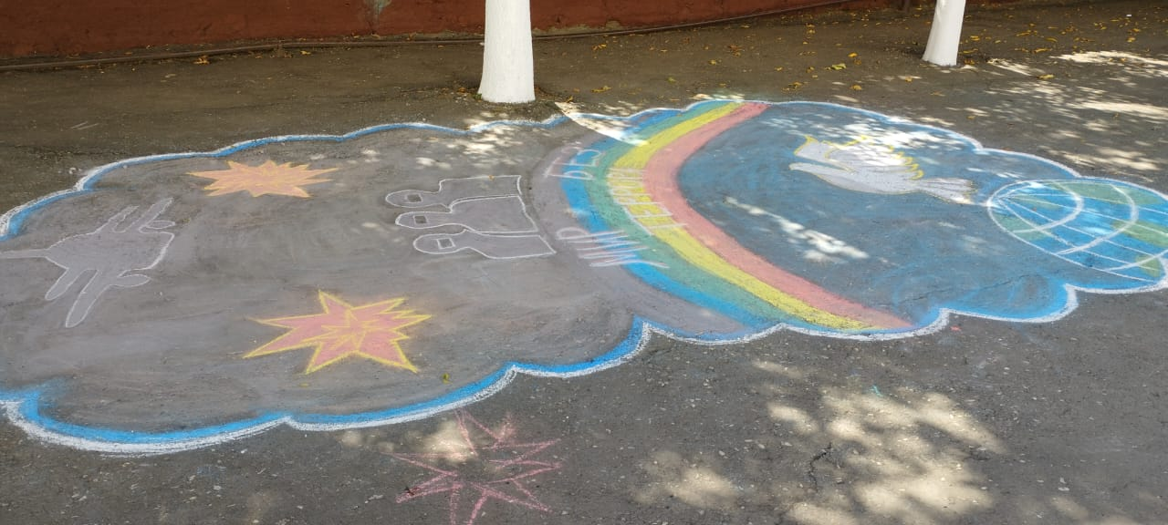

4. Час общения с приглашением представителей духовенства, «Молодежь и культура межнациональное общение». (Арчаков Дж.К., Теркакиев М.А.)

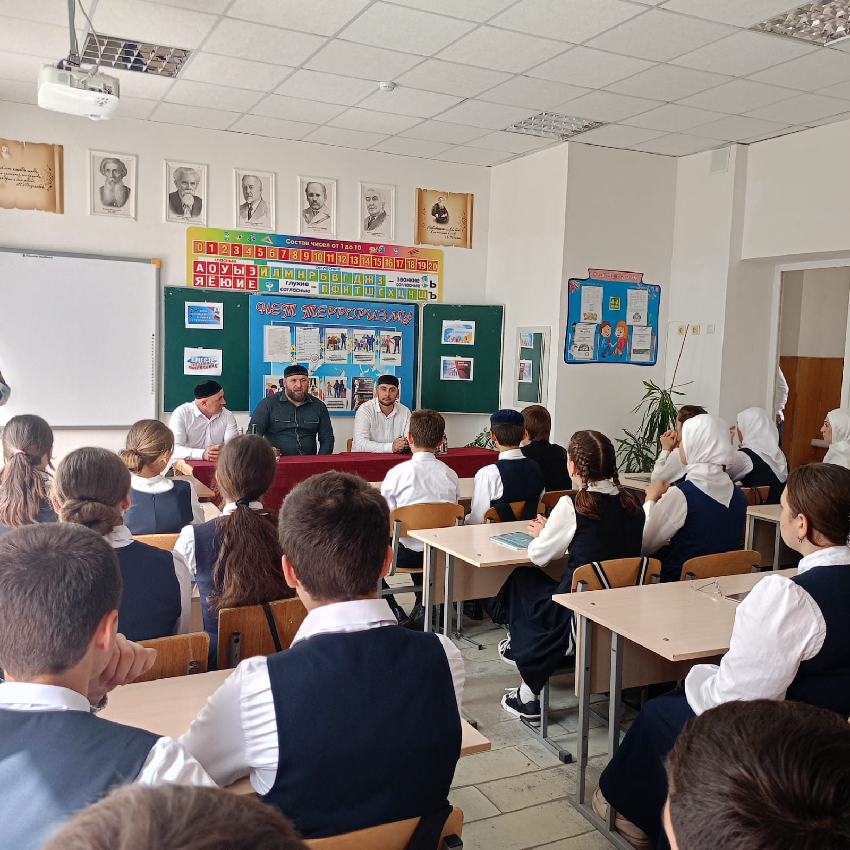

5. Рассмотрение на родительских собраниях вопросов, связанных с противодействием экстремизму: «Моя многонациональная семья»; «Мы- дети одной планеты» (администрация школы)

6. Открытый урок, посвящённый Международному Дню солидарности в борьбе с терроризмом «День солидарности в борьбе с терроризмом» (классный руководитель 7 «а» класса Картоева З.Р.)

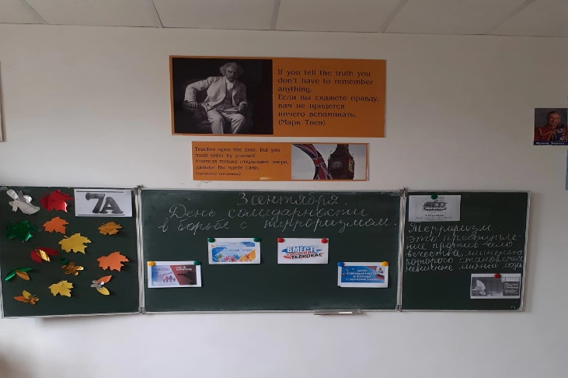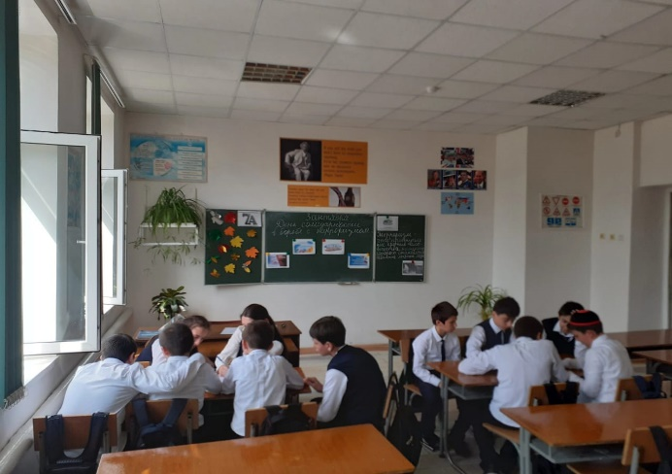

7. Беседа о последствиях ложных сообщений о готовящихся террористических актах, Беседа «Принципы формирования гражданской позиции, непримиримости к нарушителям закона, общественной морали и нравственности (инспектор ОПДН Республики Ингушетия Торшхоев М-М.Г.)

8. Единые классные часы по правовому просвещению учащихся, профилактике негативных явлений. Интернет- урок «Безопасный интернет», «Ставить «лайк» под видео? Сначала подумайте» — об ответственности распространения экстремистских материалов в сети интернет.

Педагог-организатор /Кодзоева Х.М./